Um caso de uso descritivo é uma forma de documentação na engenharia de software que apresenta, em texto, o comportamento esperado do sistema durante sua interação com usuários ou outros sistemas. Com isso, foram feitos 3 casos de uso descritivo de importâncias iguais, descrevendo o abrir chamado tendo cliente como ator, verificar chamado com o técnico como ator e autenticação de usuário utilizando de ambos os atores.

**Abrir chamados**

**Ator:** Cliente

#### **Pré-condições:**

* O cliente deve estar autenticado no sistema
* O cliente deve ter acesso à funcionalidade “Abrir Chamado”

**Fluxo normal:**

1. Autenticar usuário
2. Cliente seleciona opção “Abrir Chamado” na tela inicial
3. Cliente preenche formulário com o máximo de detalhes possíveis
4. Cliente confirma envio do formulário
5. IA fornece sugestão rápida para o problema informado
6. Cliente avalia solução oferecida pela IA

**Extensões:**

1a. Se dados incorretos, solicitar nova tentativa de autenticação

1b. Se cliente não recorda seus dados de autenticação, orientar cliente para entrar em contato com o administrador

4a. Se formulário vazio ou conter caracteres insuficientes, solicitar novo preenchimento de acordo com a regra não cumprida

4b. Se cliente não confirmar envio do formulário, retornar para a tela inicial

6a. Se a solução foi útil, chamado é encerrado

6b. Se a solução não foi eficiente, IA fará encaminhamento para o técnico do setor.

#### **Pós-condições:**

* Um novo chamado é registrado no sistema
* O cliente recebe uma sugestão automática ou tem o chamado encaminhado para análise técnica

**Verificar Chamado (Prioridade)**

**Ator:** Técnico

#### **Pré-condições:**

* O técnico deve estar autenticado no sistema.
* Deve haver chamados registrados com níveis de prioridade.
* O técnico deve ter acesso à funcionalidade “Verificar Chamado”

**Fluxo normal:**

1. Autenticar usuário
2. Técnico seleciona opção “Verificar Chamado” na tela inicial
3. Técnico seleciona opção “Filtrar” na tela de verificar chamado
4. Técnico seleciona opção “Prioridade” na função “Filtrar”
5. Lista retorna com filtro de prioridade
6. Técnico fornece resposta do chamado
7. Cliente avalia solução oferecida pelo técnico

**Extensões:**

1a. Se dados incorretos, solicitar nova tentativa de autenticação

1b. Se técnico não recorda seus dados de autenticação, orientar cliente para entrar em contato com o administrador

7a. Se a solução foi útil, chamado é encerrado

#### **Pós-condições:**

* O chamado recebe uma resposta
* O cliente é notificado da resposta e pode avaliá-la
* O chamado pode ser encerrado ou seguir em aberto, conforme avaliação do cliente

**Autenticação de Usuário**

**Atores:** Cliente e técnico

#### **Pré-condições:**

* O sistema deve estar acessível
* O ator deve ter um cadastro válido (e-mail e senha) no sistema

**Fluxo normal:**

1. Abrir Sistema
2. Ator preencher e-mail na tela de autenticação
3. Ator preencher senha na tela de autenticação
4. Ator confirma autenticação
5. Abre tela de início do sistema

**Extensões:**

1a. Sistema não abre, orientar ator para entrar em contato com o administrador

2a. Se e-mail incorreto, solicitar nova tentativa de autenticação

2b. Se ator não recorda seu e-mail de autenticação, orientar ator para entrar em contato com o administrador

3a. Se senha incorreta, solicitar nova tentativa de autenticação

3b. Se ator não recorda sua senha de autenticação, orientar ator para entrar em contato com o administrador

4a. Se e-mail não cadastrado, solicitar cadastro em conjunto com administrador

#### **Pós-condições:**

* O ator tem acesso ao sistema autenticado, com funcionalidades liberadas
* Caso não autenticado, permanece na tela de login ou é orientado a recuperar os dados

Em complemento, a elaboração de uma tabela de testes permite organizar de maneira estruturada os itens que devem ser verificados, os procedimentos de execução e as evidências necessárias para comprovar o correto funcionamento do sistema. Essa prática assegura a validação das principais funcionalidades antes da disponibilização do sistema em ambiente produtivo, mitigando riscos de falhas que poderiam resultar em prejuízos, retrabalho ou insatisfação dos usuários. Ademais, a documentação das evidências e das consultas realizadas no banco de dados torna o processo de homologação mais eficiente, seguro e transparente, possibilitando o acompanhamento claro do progresso dos testes por toda a equipe envolvida.

Como primeira parte da tabela temos a numeração do teste, sendo colocado como ID, a descrição de teste que diz qual a ação a ser testada, os passos que deverão ser feitos e o resultado esperado, esse sendo uma especulação do que pode vir a acontecer.

A segunda parte são os comandos ou instruções escritas em linguagem SQL, o envolvimento do banco de dados, as evidências geradas, armazenados como prova do teste, a prioridade do teste a ser feito, o responsável pelo teste e por fim o status.

Figura X – Primeira parte da planilha de testes.

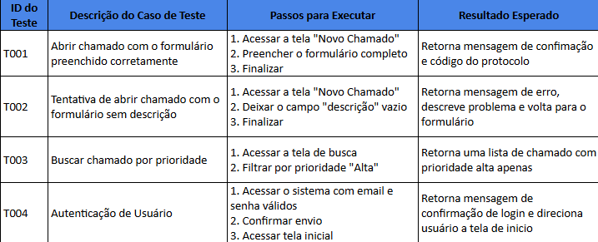

Fonte: Autoria própria, 2025.

Figura X – Segunda parte da planilha de testes.

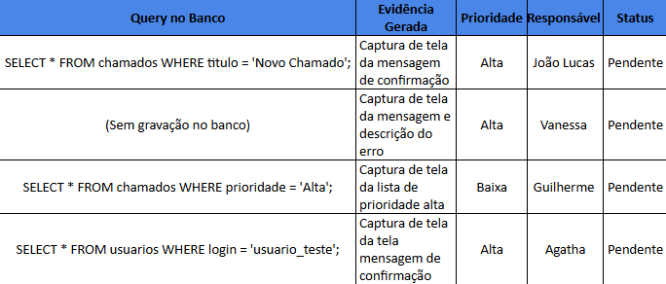

Fonte: Autoria própria, 2025.